CERTIFICADO DE RECONOCIMIENTO COMO COORDINADOR

El que suscribe, Gerente General de GM INGENIEROS Y CONSULTORES SAC con RUC 20555841095 con domicilio legal Calle Aviación Nro. 170 DPTO C 307, del distrito de San Miguel, provincia de Lima, departamento de Lima.

CERTIFICA:
Que el Sr/Sra. {{NOMBRE_COMPLETO}}, con DNI N° {{DNI}}, estudiante de la carrera de {{CARRERA}}, de la Facultad de {{FACULTAD}}, de la {{UNIVERSIDAD}}, con código de alumno {{CODIGO}}, se ha desempeñado como {{CARGO}} durante el periodo comprendido entre el {{FECHA_INICIO}} y el {{FECHA_FIN}}
Se expide el presente certificado, a solicitud del interesado para los fines que considere conveniente.

Lima, {{FECHA_EMISION}}

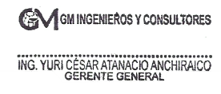
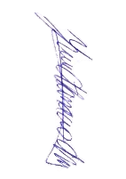
………………………………..………………..
Yuri César Atanacio Anchiraico
Gerente General
GM INGENIEROS Y CONSULTORES SAC

